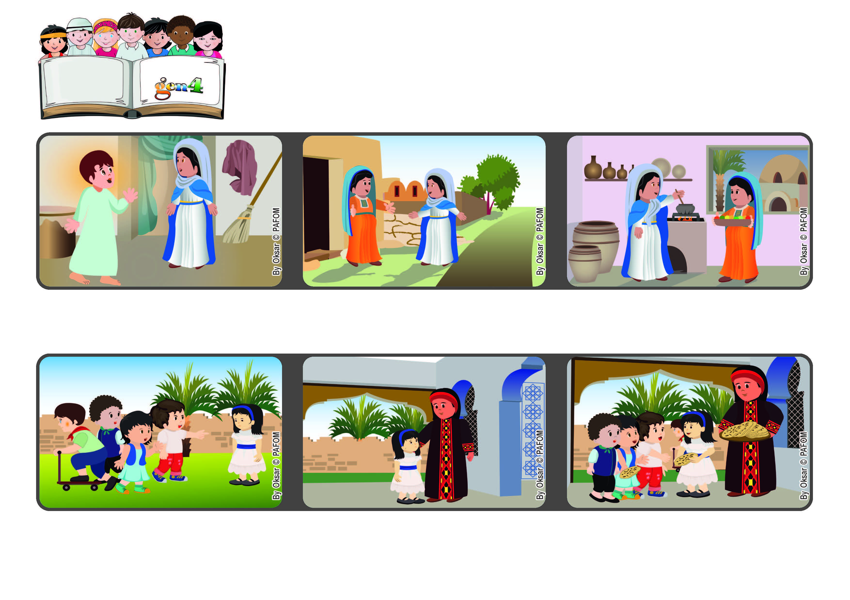
Diciembre 2021
Palabra de Vida
¡Dichosa por haber creído que de cualquier manera se cumplirián las promesas del Señor! (Lc 1,45)
Creer en las palabras de Jesús
nos hace felices.
Venciendo la rabia que tenía hice lo que mi madre me dijo. Cuando ellos llegaron mi mamá le dio a cada uno un pan árabe recién hecho. Ellos regresaron a sus casas con este pan y sus padres maravillados vinieron a visitarnos.
Experiencia de Margaret de Tierra Santa: Cuando tenía 5 años me gustaba jugar al aire libre en nuestro barrio. Habían unos niños que aveces me insultaban, y uno de ellos un día me insultó mucho.
Regresé a casa llorando, porque estaba muy enojada y le dije a mi mamá que nunca mas volvería a jugar con estos niños, y ella me respondió: “sécate las lagrimas, ve allá afuera, llama a estos niños e invitalos a nuestra casa.
Isabel es anciana y por esto María se queda con ella para ayudarla en las tareas cotidianas.
María va a visitar a su prima Isabel porque supo que estaba encinta.
Cuando Isabel ve a María, se alegra y le agradece por haber dicho “si” al anuncio del ángel. De hecho María esta encinta de Jesús.
“© PAFOM, Ilustraciones y texto realizados por el Centro Gen4”
Los Gen4 son los niños del Movimiento del los Focolares fundado por Chiara Lubich.

